Geçen hafta txt dosyalarının oluşturulduğunu ve hangi fonksiyonların yardımıyla birbirlerine bağlandığından bahsetmiştik.
Bu hafta okunmuş olan bu verilerin ekrana nasıl yazdırılacağı hakkındaki fonksiyonlardan bahsedeceğiz. Aşağıda adı verilen fonksiyonlar ile şekildeki gibi ekrana bastırılıyorlar.
void displayCustomers();
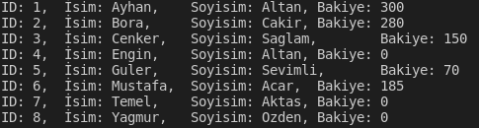

void displayBooks();
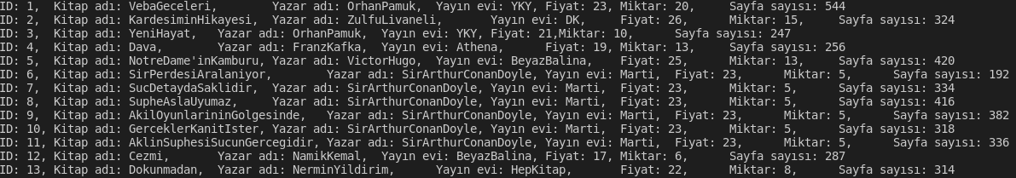
void displaySoldBooks();
